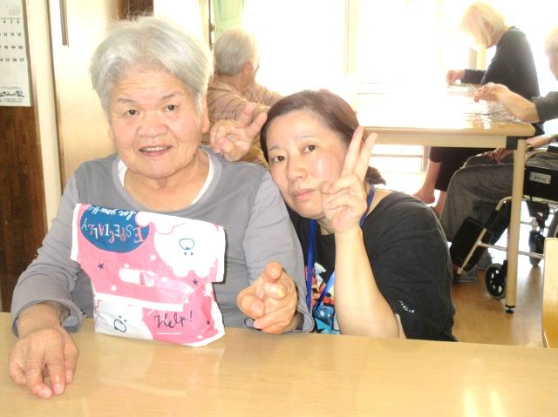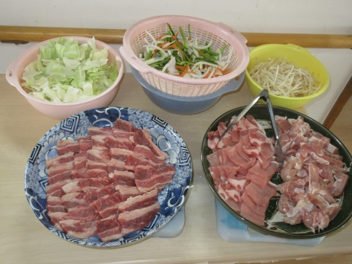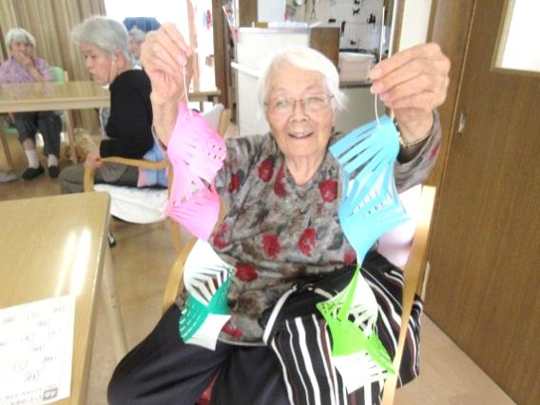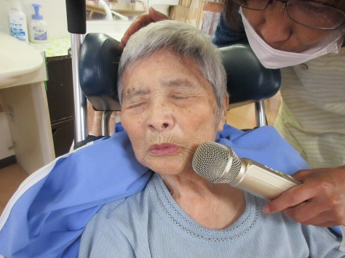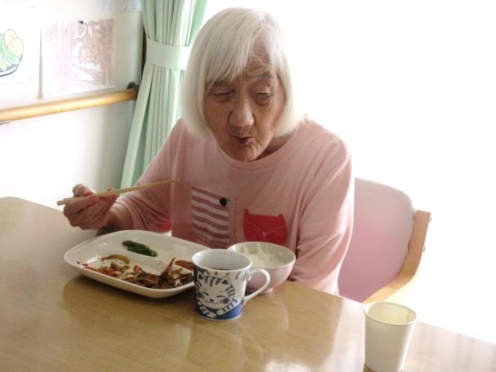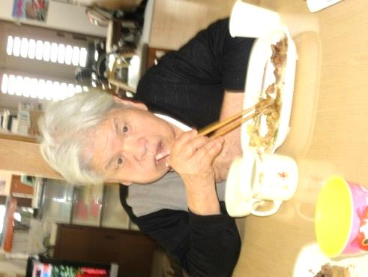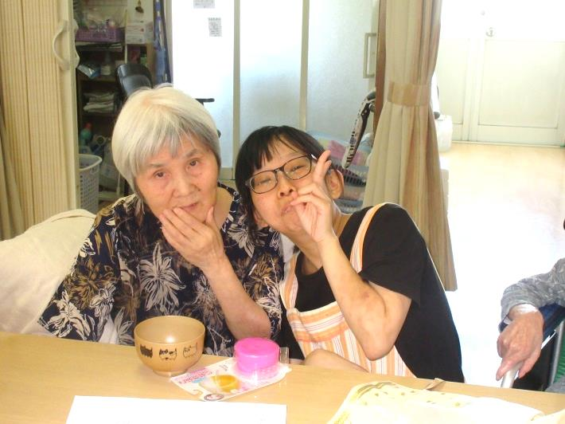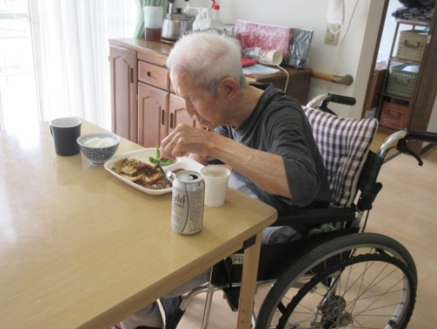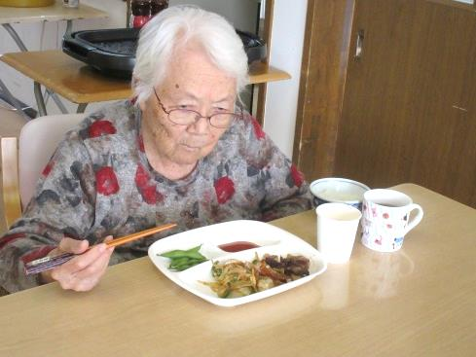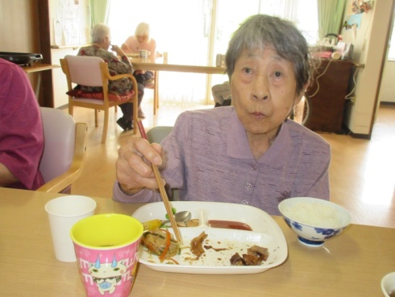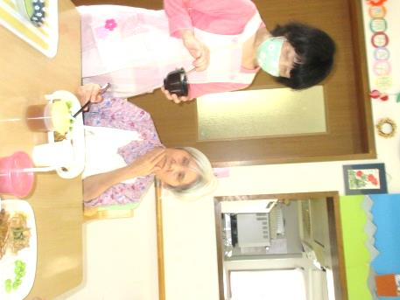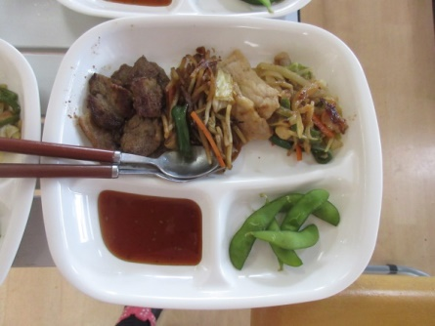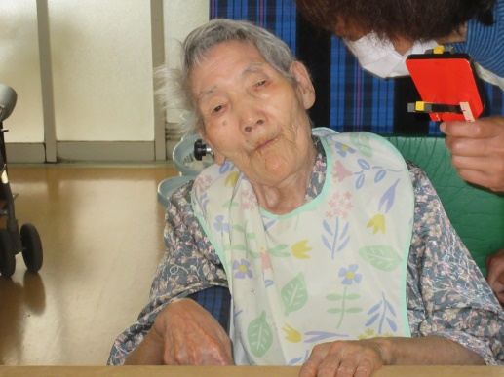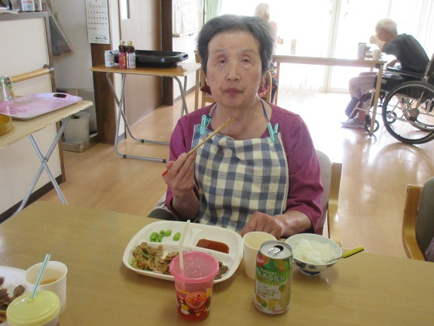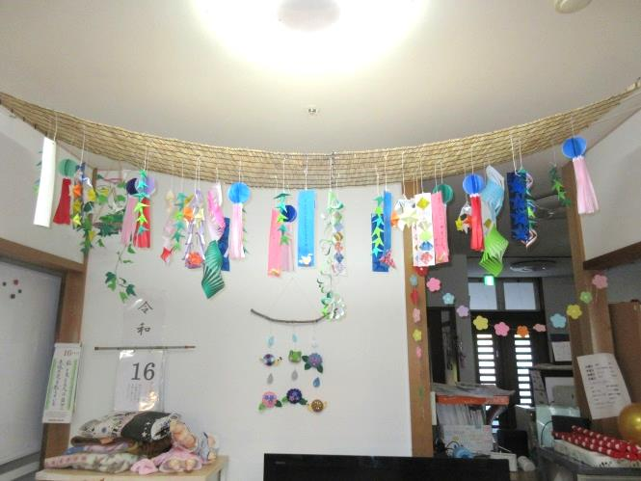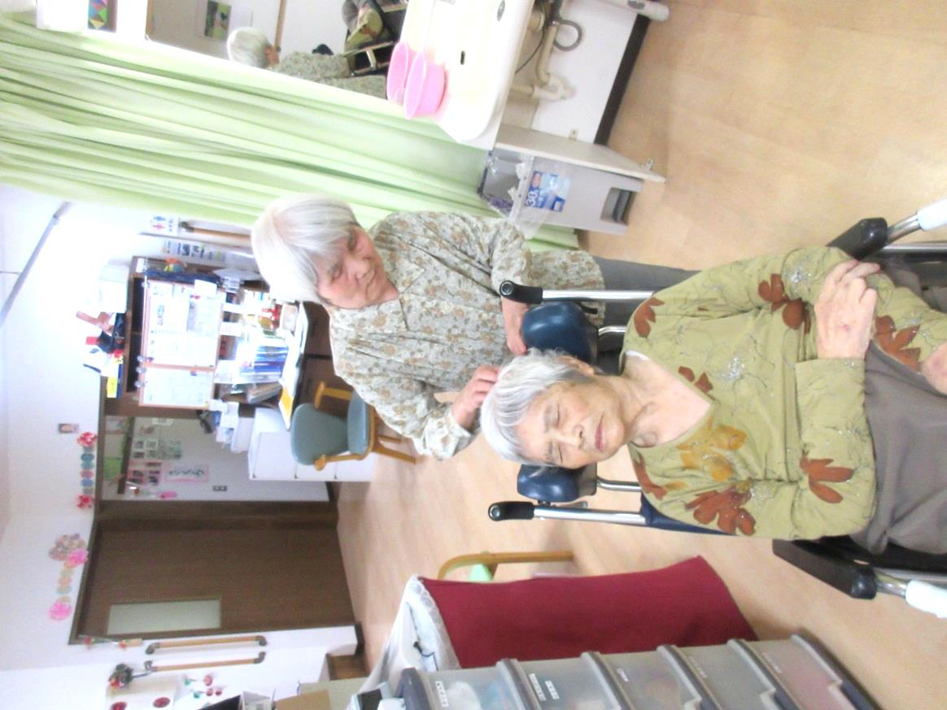

お誕生日おめでとうございます

幸榮様

いつも微笑んで下さりありがとうございます。幸榮さんの笑顔に元気をもらってます。これからも楽しい日々を過ごしましょう

途子様

新聞たたみを丁寧にして下さりありがとうございます。とても助かってます。これからも元気にお過ごしください

**🍻カンパ～イ🍻**

**誕生日おめでとうございます**

どう？

キレイでしょう♡

七夕飾り

はい！

ポーズ

今年はスタッフのアイディアですだれに七夕飾りをしました。

皆さん「きれい」「ええな」など喜んで頂きました。

**今月のベストショット**

**ビアガーデン**

**開店**

夏といえばビアガーデン！！そこで一号店で一日限定のビアガーデンを開催しました。

ビアガーデンといえば焼肉！！ビール！！

当日は生憎の雨でしたが、久々の焼肉に皆さん笑顔になられてました。

編集　野崎

1号店

令和２年

７月号

月号

**だより**

グループホーム

**福は内～！**